参考３．実績報告書の記入例と注意事項

■実績報告書（１／３）
＜実績報告書（表紙）＞

① 実績報告書の提出日を入力してください。

② 申請者の住所，名称，代表者の職名・氏名を入力してください。（押印不要）

③ 補助金交付決定通知書の右上に記載の補助金交付決定日と文書番号を入力してください。

● 実績報告にあたっての基本的な注意
【対象要件】
市内の工場等に取得価額160万円以上の設備を取得する事業
※ 償却資産として申告する（した）取得価額が160万円以上のもの

【事業期間】
申請年度の２月２８日まで
※ 交付申請後，審査のうえ交付決定を行います。交付決定の通知後に，設備が納品され，支払，運転開始，実績報告を，申請年度の２月２８日までに完了することが交付条件です。
【その他】
※補助金交付決定後、設備投資金額が増加する場合や区分が変更となる場合は別途変更手続きが必要です。申請した窓口へ確認してください。
※補助金交付決定後、区分の変更を伴わない設備投資額の減額は「補助金交付決定申請兼実績報告書」で対応しますので、別途変更手続きは不要です。

■実績報告書（２／３）
＜別紙．実績報告書＞
【その他添付書類】
① 取得設備の納品書，領収書，内訳の分かる請求書等
② 設置前の設置場所の写真 及び
取得設備の設置後の写真（正面，引きを１枚ずつ）
③ 取得設備に係る財産台帳（次ページ参照）
④ 交付要件に係る作業効率化及び脱炭素化要件の実績値の数値が
わかる信憑資料（市様式「報告資料」・作業日報など）
⑤ 市様式「省エネ・CO2排出量計算シート」
⑥ 補助金交付に係る誓約書

① 「業種」「設備投資種類」は事業計画書に合わせてください。
② 「区分」は事業計画書に合わせてください。
※ 生産性向上要件又は脱炭素化要件の向上率が他の区分により満たせる場合は、あら
かじめ変更届の提出が必要です。
③ 作業効率化要件及び脱炭素化要件のうち、「導入前」は事業計画時に設定した数値として
ください。「導入後」は別紙「報告資料」や「省エネ・CO2排出量計算シート」、任意の根
拠資料により算出した数値及び向上率を入力してください。
④ 「事業所名」「設備投資場所」は事業計画書に合わせてください。
⑤ 事業費（決算）として，補助対象経費の実績金額を次のとおり入力してください。
ア．「支出」の部の記入の仕方
(ｱ) 消費税等は補助対象経費とはなりませんので，すべて税抜価格で入力してください。
消費税等の内訳が明示されていない場合でも、必ず税額を計算してください。
(ｲ) 取得価額には，当該資産の引取運賃，荷役費，運送保険料，購入手数料，据付費，その他直接要した費用を含みます（値引きがある場合は値引き後の額，振込手数料先方負担分等は除く。）。
(ｳ) 納品書，請求書及び領収書の対象となる項目・費用にマーカーをし，それらの書類と設備の名称欄に，対応が分かるように整理番号等を記入するなどしてください。
(ｴ) 添付いただく納品書，領収書（又は振込依頼書）及び支払品目・単価・数量等の内訳が分かる請求書の写しについて，次の点にご注意ください。
・宛名は，補助金交付申請者と同一名義であること。納品日，請求日及び支払日が事業期間内であること。それぞれの金額が一致していることを確認してください。
・やむを得ず，通常の取引と一体的に請求され支払った経費については，補助対象額をメモ書きするなど分かりやすく明示してください。
(ｵ) 実績額は，「支出計×補助率１／〇〇（千円未満切捨て）」又は「区分毎の限度額」のいずれか低い方を入力してください。
イ．「収入」の部の記入の仕方
(ｱ) 収入計は，支出計と同額を記入し，その内訳を入力してください。
⑥ 事業期間の実績を入力してください。
※ 事業期間は，補助金の交付決定後かつ申請年度の２月２８日までで「設備を発注（＝着手日）し，納品（設置・調整），（請求）支払，運転を開始（＝完了日）」するまでの期間です。
⑦ 付加価値額の変化を計算して入力してください。
付加価値額＝売上高+給与総額+租税公課-売上原価-販管費（決算書の内容から計算してください）
「脱炭素化製品枠」「区分Ｃ」の場合は、工場におけるCO2排出量を入力してください。
(別紙「省エネ・CO2排出量計算シート」に、工場における電気量やガス量等を入力の上
算定してください。)
⑧ 事業効果として，設備投資前後の「付加価値額」「従業員数」を入力してください。
※ 付加価値額は決算書を基に入力してください。

■実績報告書（３／３）
＜別紙．財産台帳＞

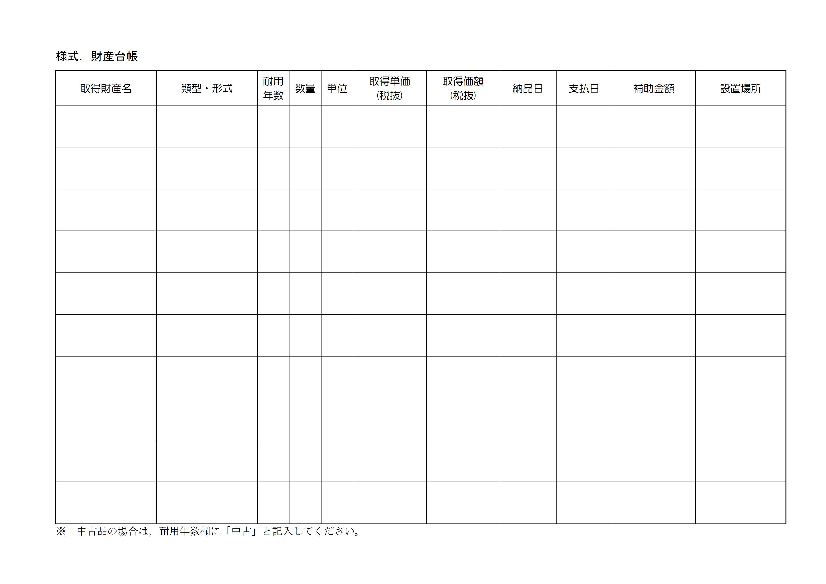

① 取得財産名を入力してください。
② 類型・型式名を入力してください。
③ 耐用年数を入力してください。
※ 中古品の場合は，年数の下に「中古」と付記してください。
④ 数量を入力してください。
⑤ 単位を入力してください。
⑥ 取得単価(税抜)を入力してください。
※ 取得価額の一台あたりの金額となります。
⑦ 取得価額(税抜)を入力してください。
⑧ 納品日を入力してください。
※ 納品書の日付と一致させてください。
⑨ 支払日を入力してください。
※ 領収書（振込依頼書）の日付と一致させてください。
⑩ 補助金額を入力してください。
※ 実績報告書の実績額（補助金交付申請額）と一致させてください。
⑪ 設置場所を入力してください。
※ 実績報告書の設備投資場所と一致させてください。
補助対象事業により取得した設備は，許可なく処分（移動，譲渡，交換，貸付など）しないでください。
ただし，当該補助対象事業が完了した日の属する市の会計年度の初日から起算して，当該設備の耐用年数を経過した日を経過したときはその限りではありません。

